Soluzioni della seconda parte

1.
C.E. x $∈$ R , y ≥ 1
SLZ COSTANTE y = 1
UNICITA’ Poiché B’ ( 1 ) esiste, c’è unicità : le soluzioni non si saldano con quella costante
RICERCA DELLE SOLUZIONI NON COSTANTI
$\int{\frac{\text{dy}}{(\text{ y - 1 })\sqrt{\text{ y}}} = \int{\text{ x dx}}}$
Nel primo integrale si pone $\sqrt{\text{ y}}$ = t , ottenendo $\int{\frac{2}{t^{2}\text{ - 1}}}\text{ dt }= \int{ \left(\frac{1}{\text{t - 1}}\text{ - }\frac{1}{\text{t }+\text{ 1}}\right)}\text{ dt}$.
$\text{ log }\frac{\sqrt{\text{ y}}\text{ - 1}}{\sqrt{\text{ y}}+\text{ 1}} = \frac{x^{2}}{2}+\text{ c }⇒ \frac{\sqrt{\text{ y}}\text{ - 1}}{\sqrt{\text{ y}}+\text{ 1}} ={\text{ k e}}^{{x^{2}}/2} (\text{ k }>\text{ 0 }) ⇒ \sqrt{\text{ y}} = \frac{\text{1 }+{\text{ k e}}^{{x^{2}}/2}}{{\text{1 - k e}}^{{x^{2}}/2}}$.
Prima di elevare al quadrato, dobbiamo imporre che il secondo membro sia positivo e questo accade se ( * ) ${\text{1 - k e}}^{{x^{2}}/2}$ > 0.
Otteniamo dunque $\text{ y }= {\left(\frac{\text{1 }+{\text{ k e}}^{{x^{2}}/2}}{{\text{1 - k e}}^{{x^{2}}/2}}\right)}^{2}$.
Dobbiamo imporre che sia y > 1, cioè $\frac{\text{1 }+{\text{ k e}}^{{x^{2}}/2}}{{\text{1 - k e}}^{{x^{2}}/2}}\text{ 1 oppure }\frac{\text{1 }+{\text{ k e}}^{{x^{2}}/2}}{{\text{1 - k e}}^{{x^{2}}/2}} <\text{ -1}\text{.}$ Tenendo conto di (*), la prima condizione è sempre verificata, la seconda non lo è mai. Il dominio delle soluzioni è dunque dato dalla sola (*), che fornisce $\left|\text{ x }\right| < \sqrt{\text{ 2 log }(\text{ 1 / k })}$; questa condizione richiede che sia 0 < k < 1.

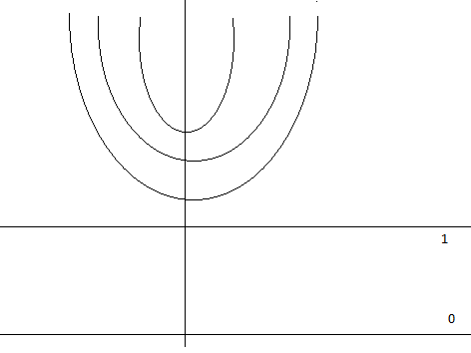
2.
La funzione è pari, quindi possiamo limitarne lo studio alle x positive. I calcoli riportati si riferiscono a questa restrizione.
C.E. $\left\{ \begin{matrix}x^{2}\text{ - 2 x }+\text{ 2 }>\text{ 0} \\ \text{1 / }\sqrt{x^{2}\text{ - 2 x }+\text{ 2}} ≤\text{ 1}\end{matrix} ⇔{\text{ x}}^{2}\text{ - 2 x }+\text{ 2 }≥\text{ 1 sempre verificata}\right.$
SGN sempre positiva
LIM per x $→$+$∞$ f ( x ) $→$0
f ( 0 ) = π/4 , f ( 1 ) = π/2
DRV f ‘ ( x ) = $\frac{\text{sgn }(\text{ 1 - x })}{x^{2}\text{ - 2 x }+\text{ 2}}$ , positiva per x < 1 , x = 1 punto angoloso
f’ ( 0 ) = ½ ; in realtà per la funzione data ( quella definita su tutto R ) questa è solo la derivata destra; per simmetria la derivata sinistra vale -½ e quindi si ha un punto angoloso
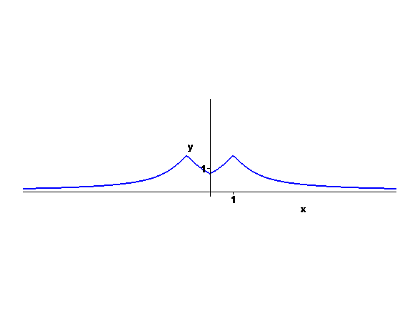
DRV² f “ ( x ) = $\frac{\left|\text{ 1 - x }\right|}{({\text{ x}}^{2}\text{ - 2 x }+\text{ 2 })^{2}}$ , sempre positiva e quindi funzione convessa.
GRAFICO

L’area richiesta è data da $\int_{−∞}^{+∞}{\text{ f }(\text{ x })\text{ dx}}$. Poichè per x→+∞ f ( x ) ≈ 1 / x , l’integrale non esiste.
3.
Funzione f ( t )
f ( t ) definita per t> 0 , t ≠ 1 ; positiva nel suo dominio
t = 0 discontinuità eliminabile ( con valore 0 ); la funzione è integrabile in un intorno del punto; questo giustifica il fatto che si possa prendere 0 come estremo di integrazione
per t →1 f ( t ) ≈ $\sqrt[3]{\text{ x - 1}}\text{ / }(\text{ x - 1 }) =\text{ 1 / }(\text{ x - 1 })^{\text{2/3}}$, che è integrabile in un intorno del punto
per t → +∞ f ( t ) → +∞ , non integrabile in nessun intorno di +∞

Funzione F ( x )
C.E. [ 0 , +∞ )
SGN positiva per x > 1 , negativa per 0 < x < 1 , nulla per x = 1
LIM per x → +∞ F ( x ) → +∞ senza asintoto ( F( x ) / x → +∞ ) ; F ( 0 ) è un valore finito negativo non calcolabile
DRV F’ ( x ) = f ( x ) , sempre positiva. 0 punto a tg orizzontale, 1 a tg verticale .

4.
Dalla prima equazione si ottiene v = ( 3 u – u’ + e^{x} ) / 2 . ( * )
Derivando : v’ = ( 3 u’ – u” + e^{x} ) / 2 .
Sostituendo nella seconda equazione: u” – 2 u’ + u = 2 e^{x} – 2 x.
Per l’equazione omogenea, il polinomio caratteristico ha come unica radice 1 ( dunque con molteplicità doppia ) ; le soluzioni sono date da ( c₁ + c₂ x ) e^{x}.
Per l’equazione completa , utilizzando il principio di sovrapposizione , cerchiamo una soluzione particolare per il termine noto 2 e^{x} ed una per – 2x.
Nel primo caso cerchiamo una soluzione della forma A x² e^{x} : si trova che deve essere A = 1.
Nel secondo caso cerchiamo una soluzione della forma A x + B : si ottiene -2 x – 4.
In conclusione : u = ( c₁ + c₂ x ) e^{x} + x² e^{x} – 2 x – 4.
Utilizzando la ( * ) , si deduce v e poi si impongono le condizioni iniziali.
In alternativa, una volta ricavata u , si impongono le condizioni u ( 0 ) = 0 ( data dal problema ) e u’ ( 0 ) = 3 u ( 0 ) – 2 v ( 0 ) + 1 = 1 ( dedotta dalla prima equazione ), ricavando così i valori delle costanti arbitrarie. Successivamente da ( * ) si ricava v .
Esplicitiamo questo secondo procedimento.
Imponendo le condizioni iniziali alla u , si ottiene : u ( x ) = ( x² – x + 4 ) e^{x} – 2 x – 4.
Di conseguenza v ( x ) = ( 2x² + 9/2 ) e^{x} – 3 x – 7.

